«Классные встречи» с Кандидатом в мастера спорта Абрамян Р.Р.

* 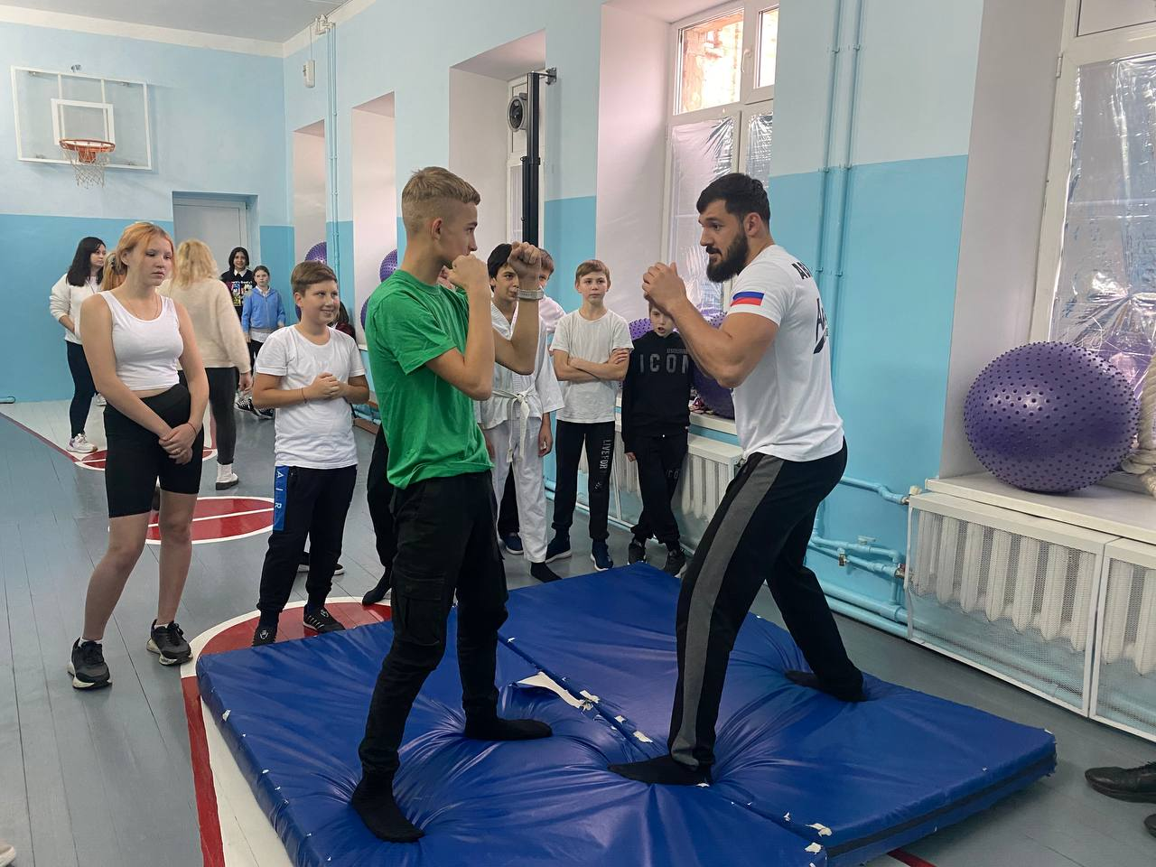18 октября 2022 года в рамках Всероссийского проекта «Классные встречи» в МКВСОУЦО № 10, прошла встреча с кандидатом в мастера спорта по тхеквандо ITF, чемпионом Саратовской области по ММА,панкратиону, рукопашному бою, комплексному единоборству, призёром кубка России по Араши карате, призёром открытого чемпионата Саратовской области по боевому Самбо - Абрамян Робертом Робертовичем.  
    
  🤼‍♂Ребята узнали о спортивной карьере гостя, обсудили особенности профессионального спорта и важность здорового образа жизни. Активисты интересовались как поддерживать себя в хорошей форме и как часто проходят тренировки у спортсменов.  
  💬🙋🏻‍♂Финальный вопрос который был задан гостю, звучал так:  
  — Какой совет вы бы дали начинающим спортсменам?  
  — «Не торопиться, идти к своей цели шаг за шагом!» - ответил Роберт Робертович.  
  🥋По итогам встречи для ребят 7-8 классов была проведена полноценная тренировка, на которой были показаны элементы смешанных боевых единоборств.  
    
  🗣Для справки: «Классные встречи РДШ» – один из ключевых проектов Российского движения школьников. Проект стартовал в сентябре 2017 года и реализуется в рамках поручений Президента Российской Федерации Владимира Путина.  
  В 2019 году «Классные встречи» стали частью федерального проекта «Социальные лифты для каждого» национального проекта «Образование». Целью проекта является формирование у обучающихся ценностных ориентиров через организацию и проведение встреч с деятелями культуры и искусства, учеными, спортсменами, общественными деятелями и известными личностями современности.

